**Шило Елена Василева (Szyłowna Elena)**

9 мая 1797 г – крещение (НИАБ 136-13-894, лист 33, №29/1797-р (ориг)).

**НИАБ 136-13-894:** Лист 33. **Метрическая запись №29/1797-р (ориг).**

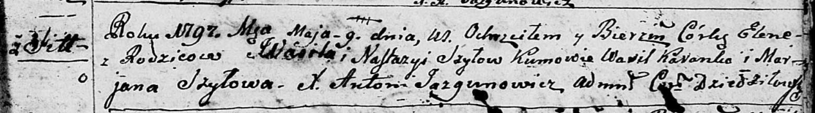

Дедиловичская Покровская церковь. 9 мая 1797 года. Метрическая запись о крещении.

Szyłowna Elena – дочь родителей с деревни Шилы.

Szyło Wasil – отец.

Szyłowa Nastazyia – мать.

Karanko Wasil - кум.

Szyłowa Marjana - кума.

Jazgunowicz Antoni – ксёндз.